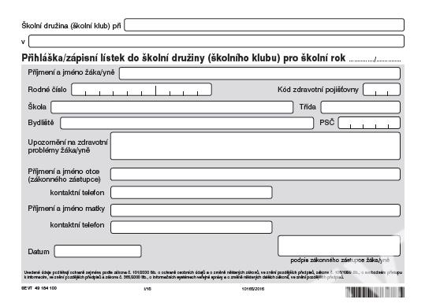
Vzor zápisního lístku: k dostání u vedoucího vychovatele Bc. Milana Maška

